※最初の新規検査とは
「 最初の新規検査」とは、新規検査（新車）のことをいいます。軽三輪と軽四輪については新規検査（新車）の実施年月で税率を判定します。
なお、最初の新規検査年月は、自動車検査証の「初度検査年月」で確認できます。
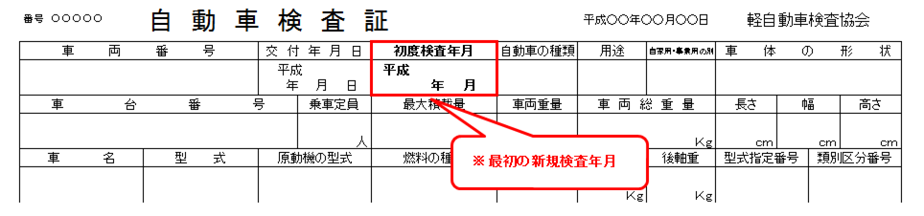
車検（検査）の種類には、以下のものがあります。

○新規検査（新車） ⇒ 最初の新規検査に該当する
「新規検査（新車）」とは、今までに車両番号の指定を受けたことのない軽自動車を、新たに使用しようとするとき受ける検査です。
○新規検査（中古車） ⇒ 最初の新規検査に該当しない
「新規検査（中古車）」とは、一時、使用することを中止する手続きをした自動車を再度使用しようとするときに受ける検査です。
○継続検査 ⇒ 最初の新規検査に該当しない
「継続検査」とは、自動車検査証の有効期限が満了した後も、引続きその自動車を使用しようとするときに受ける検査です。
一般的に「車検」呼ばれる検査がこれにあたります。

